Taller 2: Maquetación Estructurada, Layouts y CSS

Sección 1: Teoría y Fundamentos

1. Flexbox vs. Grid CSS
Flexbox y CSS Grid son sistemas para organizar elementos en una página web. La diferencia principal es que Flexbox trabaja en una sola dimensión: organiza elementos en una fila o en una columna. Es ideal para menús, barras de navegación o alinear botones.
CSS Grid trabaja en dos dimensiones, es decir, permite organizar elementos tanto por filas como por columnas al mismo tiempo. Es muy útil para crear el diseño completo de una página, galerías de imágenes o paneles con varias secciones.

2. La propiedad position
• static: es el valor por defecto. El elemento sigue el flujo normal del documento.
• relative: mantiene su lugar en el documento, pero se puede mover con top, left, right o bottom.
• absolute: el elemento sale del flujo normal y se posiciona respecto al primer contenedor padre que tenga una posición distinta de static. Si no existe, toma como referencia toda la página.
• fixed: permanece fijo en la ventana del navegador aunque se haga scroll.
• sticky: se comporta como relative hasta llegar a una posición determinada; después queda fijo mientras se desplaza la página.
Un elemento con position: absolute depende de su contenedor padre si este tiene position: relative, absolute, fixed o sticky. Por eso normalmente se coloca position: relative al contenedor para controlar la posición del hijo.

3. Media Queries y Breakpoints
La metodología Mobile First consiste en diseñar primero para celulares y luego adaptar el diseño a pantallas más grandes mediante Media Queries.
Con min-width se aplican estilos cuando la pantalla es igual o mayor al tamaño indicado. Es la forma más utilizada en Mobile First.
Con max-width los estilos se aplican cuando la pantalla es igual o menor al tamaño indicado.
Breakpoints comunes:
• Móviles: 320 px – 480 px
• Tablets: 768 px
• Portátiles: 1024 px
• Escritorio: 1200 px o más

4. Metodología BEM
BEM significa:
• Block: componente independiente.
• Element: parte del bloque.
• Modifier: variante o modificación del bloque o elemento.
Ejemplo para una tarjeta de perfil:
<div class="profile-card">
<img class="profile-card__image">
<h2 class="profile-card__name">Nombre</h2>
<p class="profile-card__description">Descripción</p>
<button class="profile-card__button profile-card__button--primary">Seguir</button>
</div>
Esta metodología facilita leer, mantener y ampliar el código CSS.

5. Selectores avanzados
• parent > child: selecciona únicamente los hijos directos.
Ejemplo: .menu > li
• element + sibling: selecciona el hermano que está inmediatamente después.
Ejemplo: h2 + p
• element ~ sibling: selecciona todos los hermanos siguientes del mismo nivel.
Ejemplo: h2 ~ p
Estos selectores ayudan a aplicar estilos sin agregar clases adicionales.

6. srcset y picture
La propiedad srcset permite indicar varias versiones de una imagen para que el navegador elija la más adecuada según el tamaño o la resolución de la pantalla.
La etiqueta <picture> permite usar diferentes imágenes dependiendo del dispositivo o de condiciones específicas.
Estas características mejoran el rendimiento porque descargan imágenes del tamaño adecuado, reducen el consumo de datos y hacen que la página cargue más rápido.

Sección 2: Realización de Gráficas y Recursos para Comprender Conceptos

7. El Mapa de Ejes en Flexbox

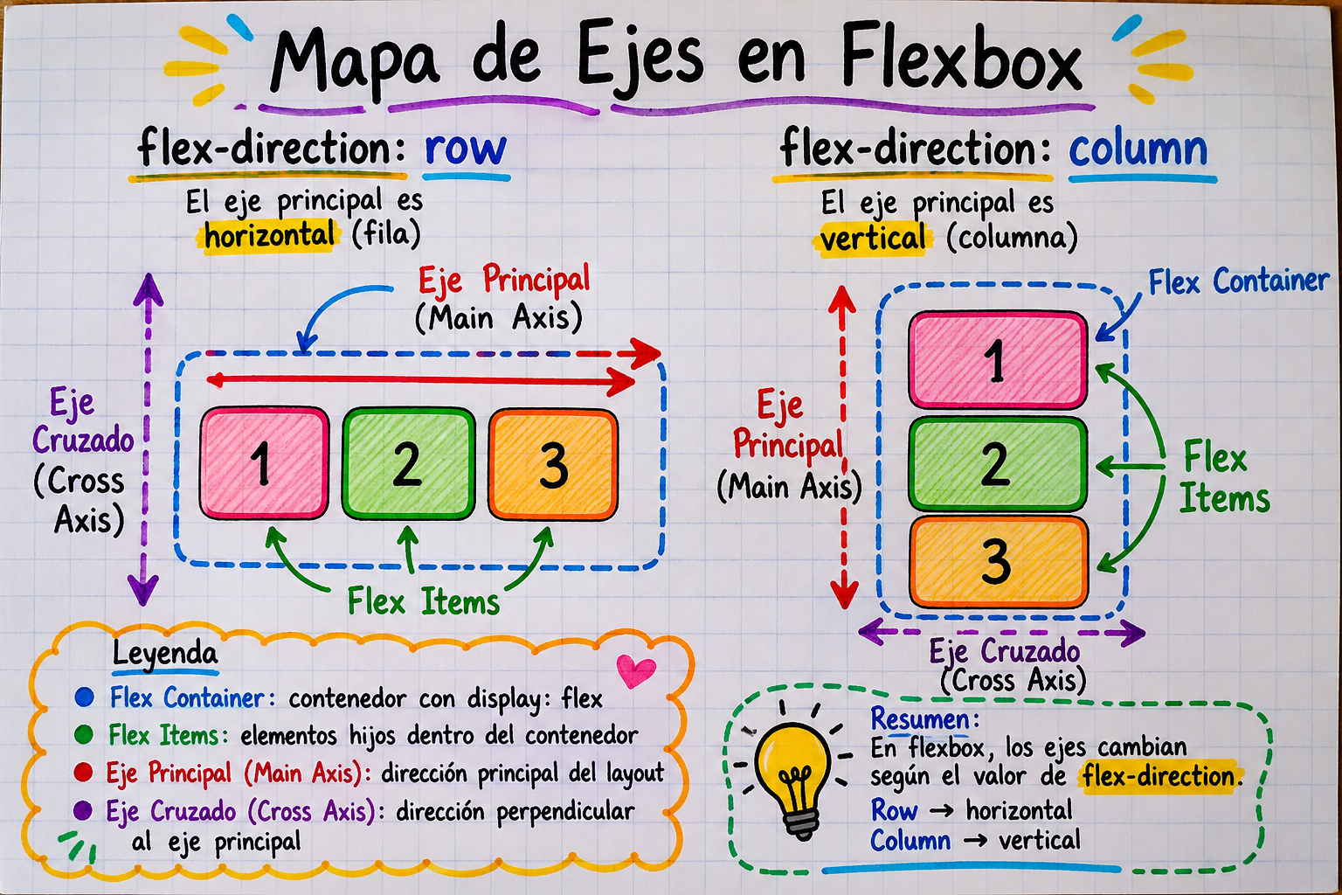

8. La Anatomía de una Grid (Rejilla CSS)

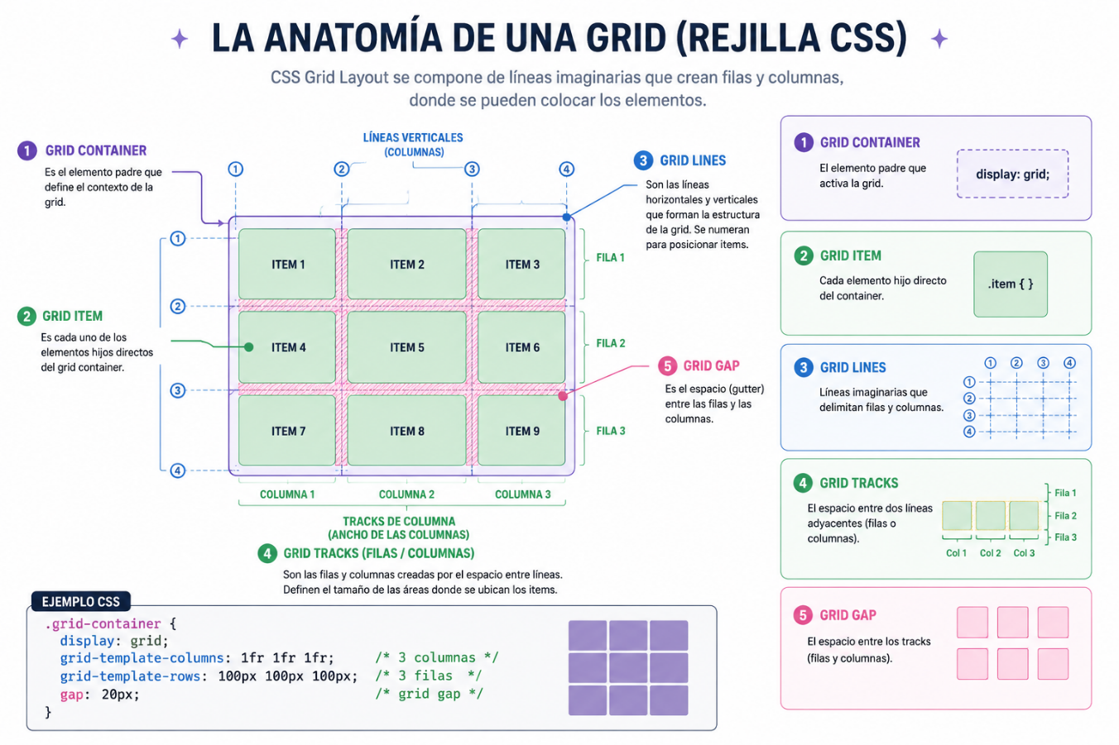

9. Diagrama de Posicionamiento Espacial

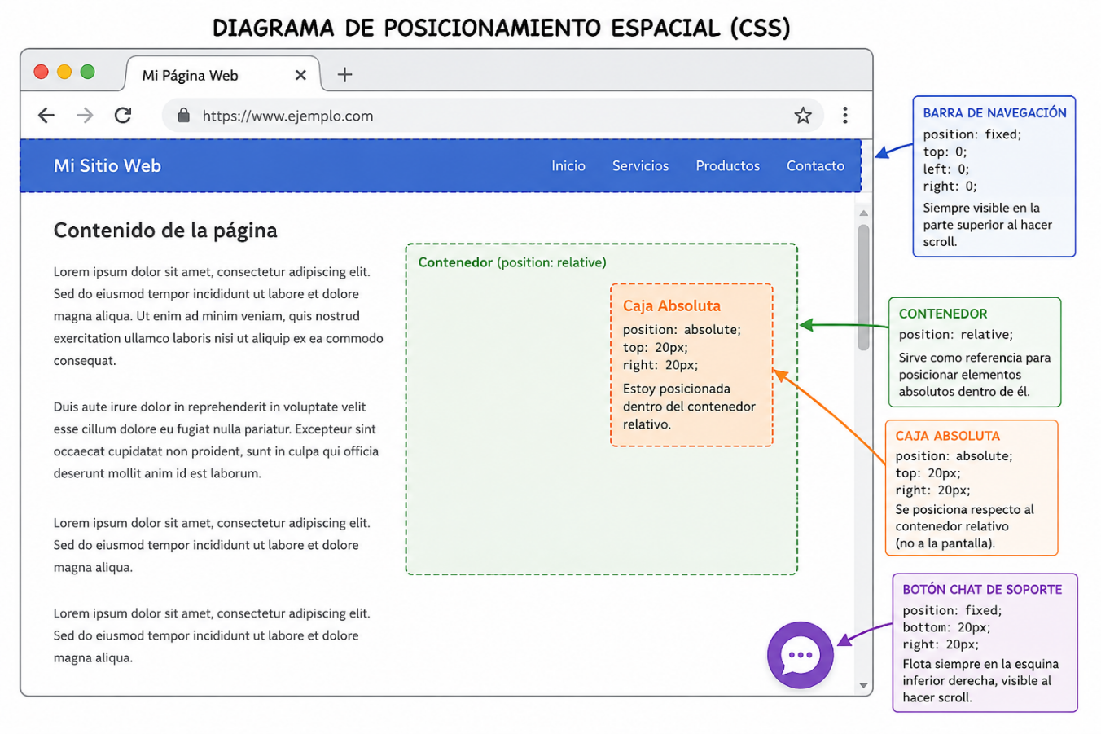

10. Infografía de Arquitectura Semántica Completa

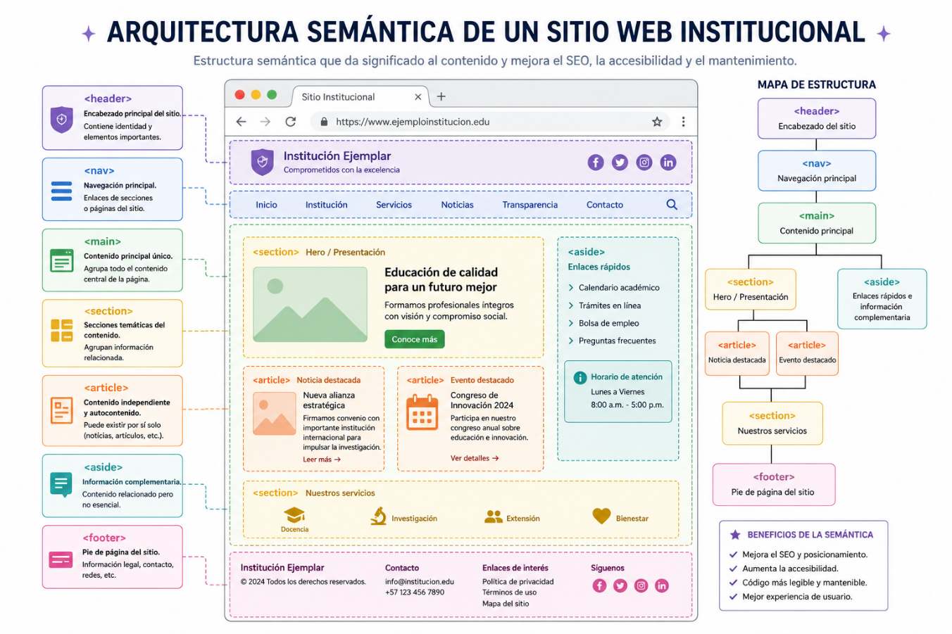

11. Cuadro Comparativo de Unidades de Layout: %, vw, vh y fr

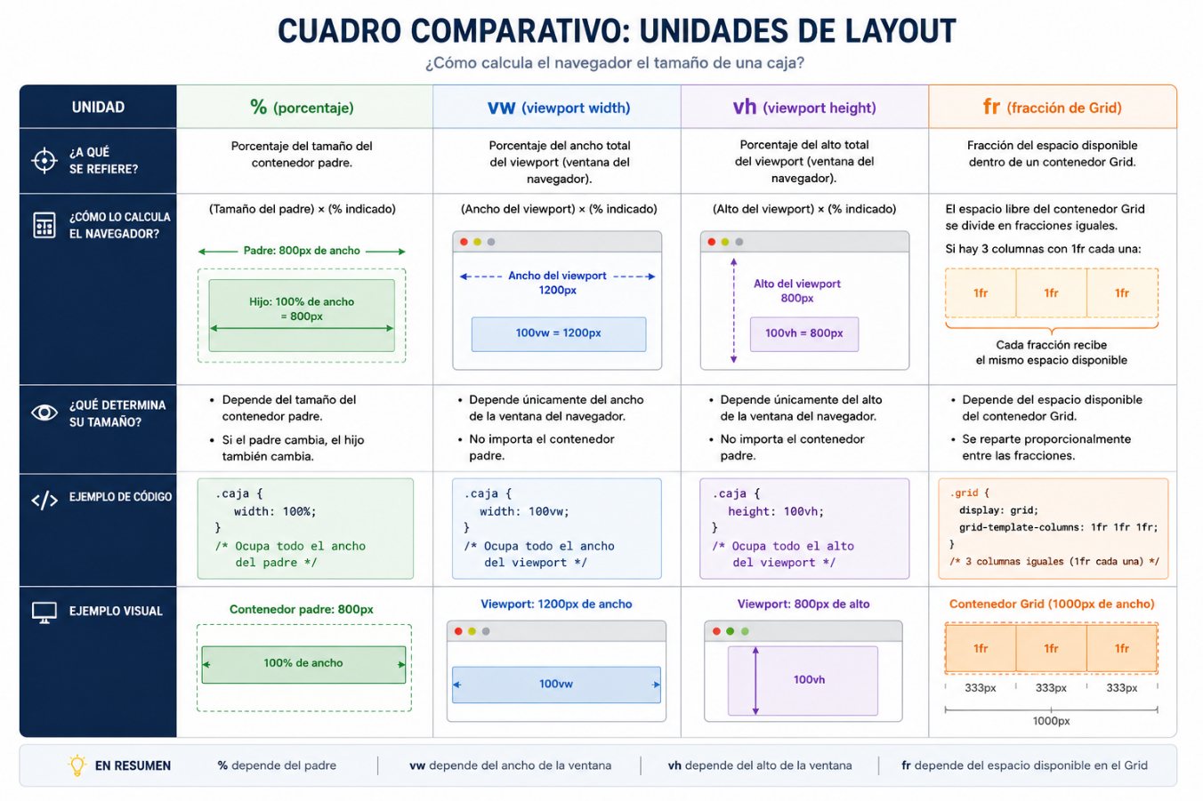

12. Visualización de Estados de Componentes



